**BUỔI GIAO LƯU GẶP MẶT HỌC SINH GIỎI**

**DỰ THI CẤP THÀNH PHỐ NĂM HỌC 2019 - 2020**

***Người viết: Nguyễn Thị Thanh Hòa***

Trong không khí vui tươi trước thềm năm mới 2020, tại phòng chuyên đề tầng 3 trường THCS Ái Mộ đã diễn ra buổi giao lưu gặp mặt học sinh giỏi dự thi cấp Thành phố năm học 2019 - 2020. Đây là một hoạt động được Ban giám hiệu nhà trường đặc biệt quan tâm. Buổi lễ có sự tham dự đầy đủ của các thầy cô giáo trong Ban giám hiệu nhà trường, các thầy cô giáo chủ nhiệm các lớp có học sinh dự thi, các thầy cô giáo bồi dưỡng câu lạc bộ em yêu thích khối lớp 9, các bậc phụ huynh và đặc biệt là sự có mặt đông đủ của 20 gương mặt các em học sinh giỏi tiêu biểu ở các bộ môn văn hóa và Olympic Tiếng Anh.

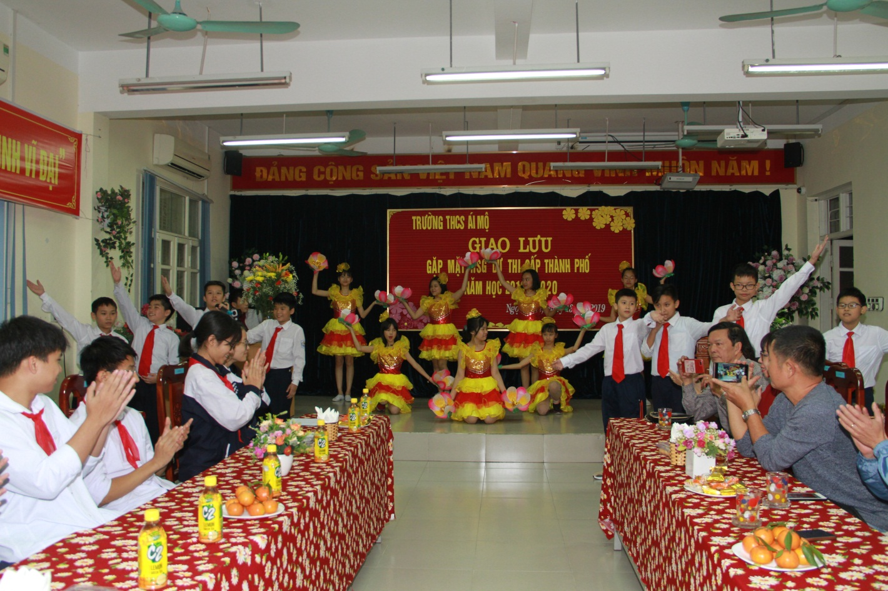

Mở đầu chương trình là các tiết mục văn nghệ chào mừng của các em học sinh trong đội văn nghệ của nhà trường. Với những lời ca tiếng hát, những điệu nhảy sôi động, các em học sinh thay lời muốn nói, gửi tới các quý vị đại biểu, quý thầy cô và các anh chị học sinh giỏi tiêu biểu lời chúc tốt đẹp nhất.

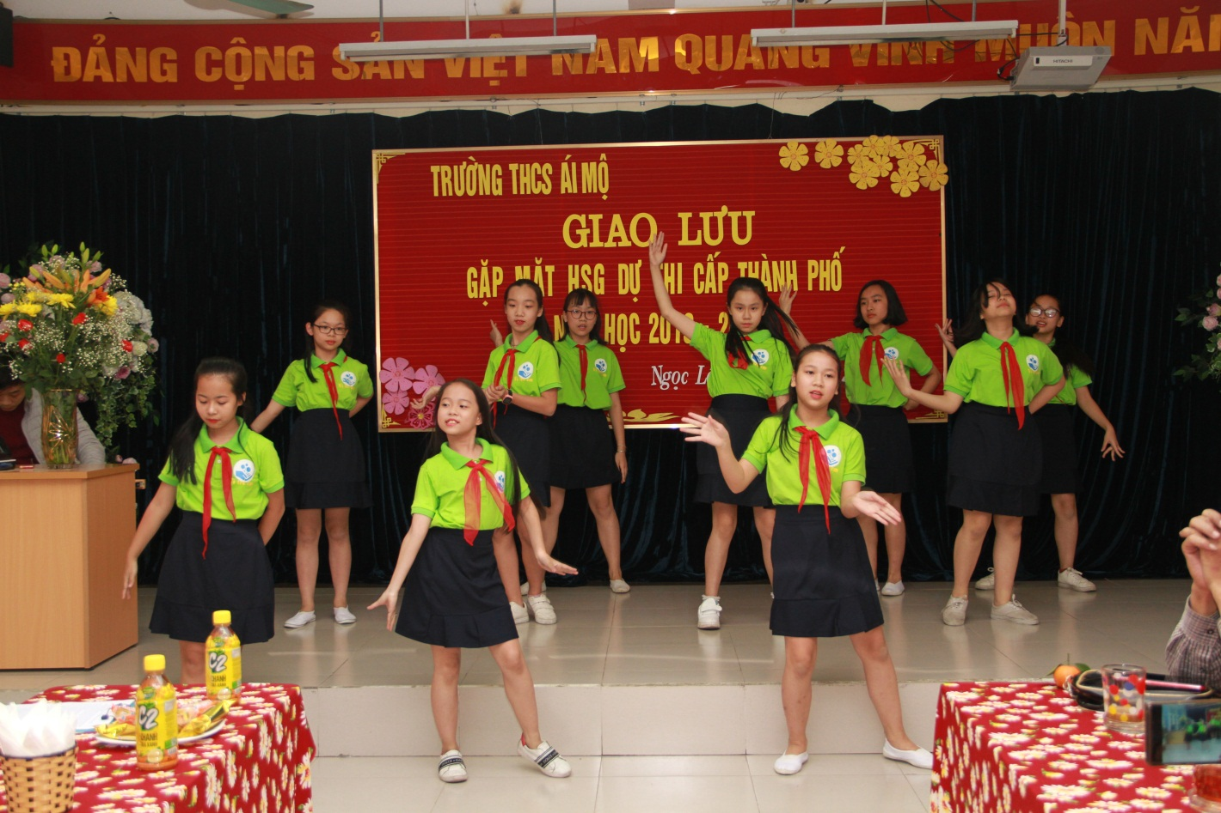

Sau chương trình văn nghệ , các thầy cô giáo, các bác phụ huynh và các em học sinh cùng lắng nghe và nhìn lại những thành tích trong phong trào giáo viên giỏi, học sinh giỏi năm học 2018 - 2019, những kết quả đó chính là những bông hoa đầy hương sắc tô điểm thêm cho vườn hoa thành tích của nhà trường.

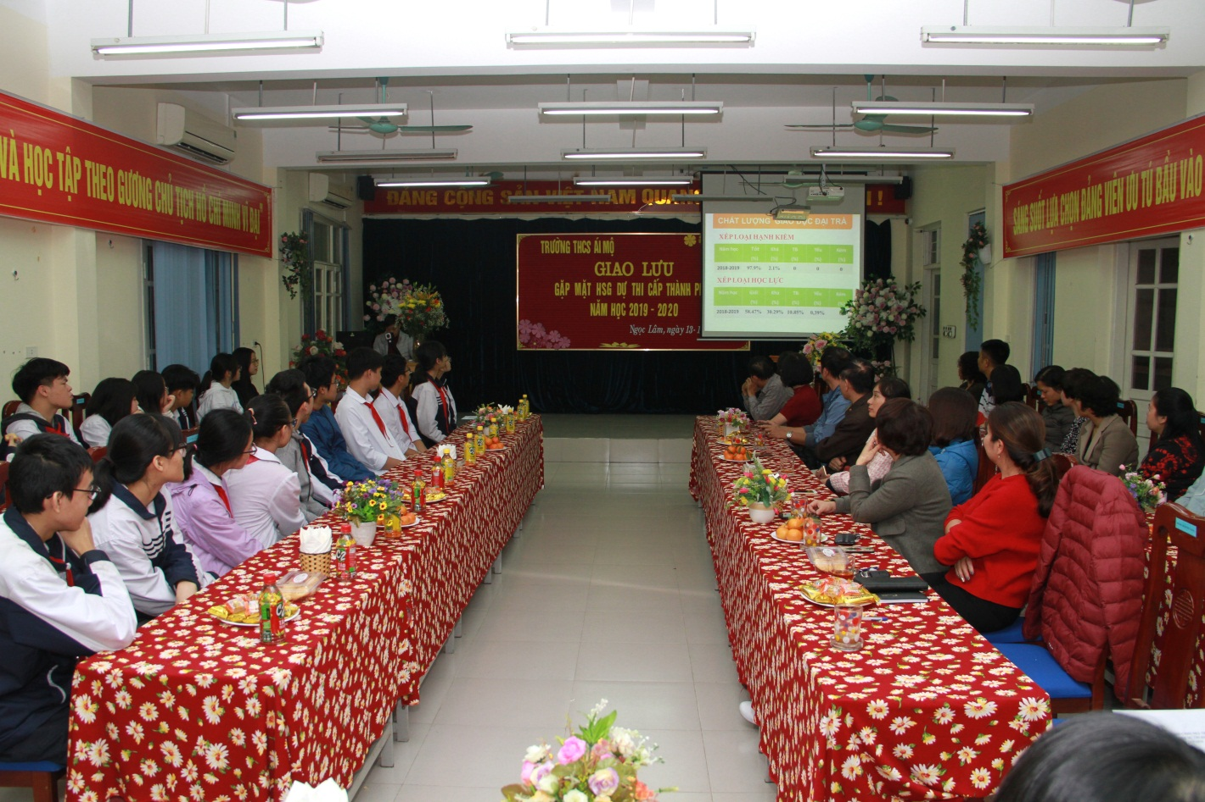

Thay mặt Chi bộ Đảng, Ban giám hiệu, Cô giáo Ngô Thị Nga – Bí thư chi bộ, Hiệu trưởng Nhà trường đã nhấn mạnh: ***“Công tác bồi dưỡng học sinh giỏi luôn được nhà trường quan tâm, chú trọng, và BGH Nhà trường luôn ghi nhận sự nỗ lực, cố gắng của các thầy cô giáo và các em học sinh trong đội tuyển HSG khối 9***”. Bằng những lời tâm huyết và chia sẻ kinh nghiệm, Cô giáo Ngô Thị Nga đã trao cho các em học sinh niềm tin và sự kỳ vọng vào một thế hệ học sinh Ái Mộ đầy khát vọng, tràn đầy tự tin và vươn lên vượt qua thử thách để mang về thành tích cao nhất cho bản thân, gia đình và nhà trường.

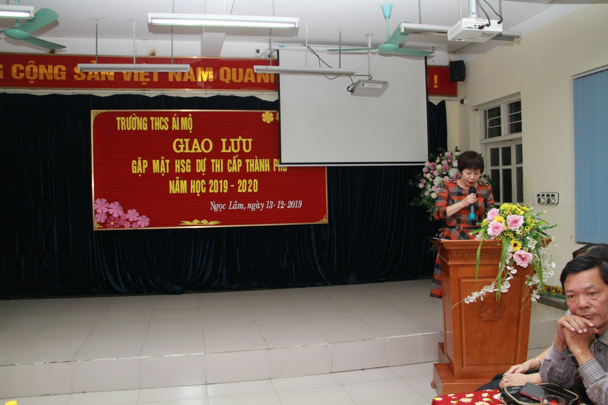

Trong bài phát biểu của mình, Cô giáo Ngô Thị Nga - Hiệu trưởng nhà trường cũng gửi lời cám ơn chân thành và sâu sắc nhất tới tất cả các bậc phụ huynh có con dự thi học sinh giỏi về sự quan tâm, chăm sóc, định hướng cho các con và luôn đồng hành cùng thầy cô và nhà trường trong suốt 4 năm qua để các con có được thành tích cao như ngày hôm nay.

Trong niềm xúc động và tự hào, bác Vương Toàn Tuấn - phụ huynh học sinh Vương Nhật Minh lớp 9A, học sinh đạt giải Nhất cấp Quận được chọn dự thi cấp thành phố thay mặt các bác phụ huynh có đôi lời phát biểu cảm xúc, suy nghĩ của mình. Trước hết là sự cảm ơn và tri ân sâu sắc nhất tới các thầy cô giáo trong BGH nhà trường, sự quan tâm dạy dỗ chỉ bảo tận tình, tận tâm của các thầy cô giáo để con có được trái ngọt như ngày hôm nay; đồng thời bác cũng chia sẻ ngắn ngọn một số kinh nghiệm của gia đình trong việc nuôi dạy con.

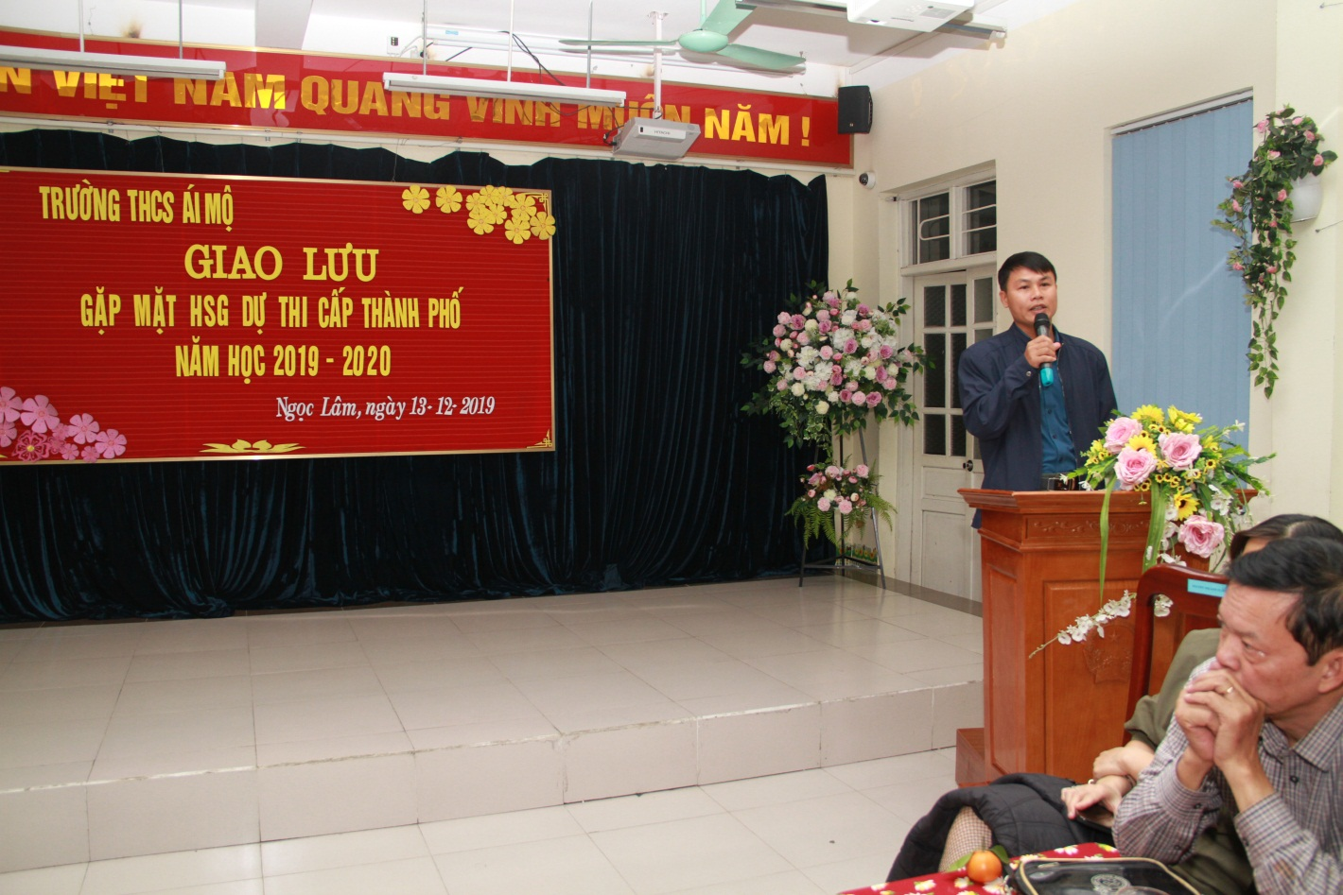

Đáp lại sự quan tâm, động viên của thầy cô và gia đình, em Nguyễn Vân Anh - học sinh lớp 9B, đại diện cho các bạn học sinh phát biểu cảm xúc, lòng biết ơn sâu sắc tới các thầy cô giáo, niềm tự hào khi được học dưới mái trường THCS Ái Mộ và sự quyết tâm sẽ cố gắng hết mình trong kì thi HSG thành phố sắp tới.

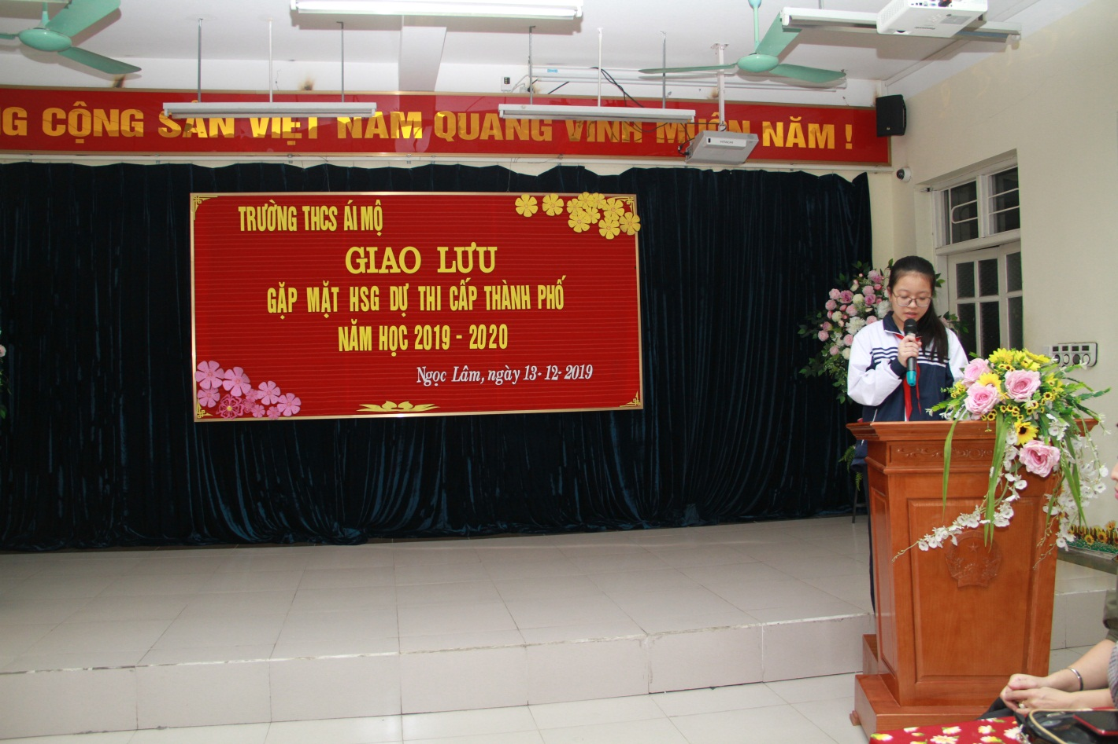

Đại diện cho các thầy cô giáo bồi dưỡng học sinh giỏi, cô giáo Doãn Thị Xuân Thanh đã phát biểu dặn dò các em học sinh, tiếp thêm cho các em tinh thần học tập để gặt hái thành công.

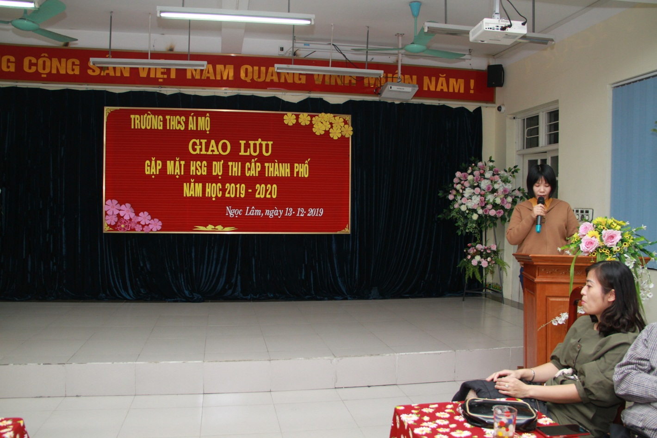

Tiếp theo chương trình, bác Hoàng Thanh Bình, Trưởng ban đại điện cha mẹ học sinh nhà trường cũng có bài phát biểu hết sức ngắn gọn, động viên tinh thần các con trước kì thi. Bác đánh giá cao công tác bồi dưỡng học sinh giỏi của nhà trường, sự tâm huyết của thầy cô và sự nỗ lực cố gắng của các cháu học sinh.

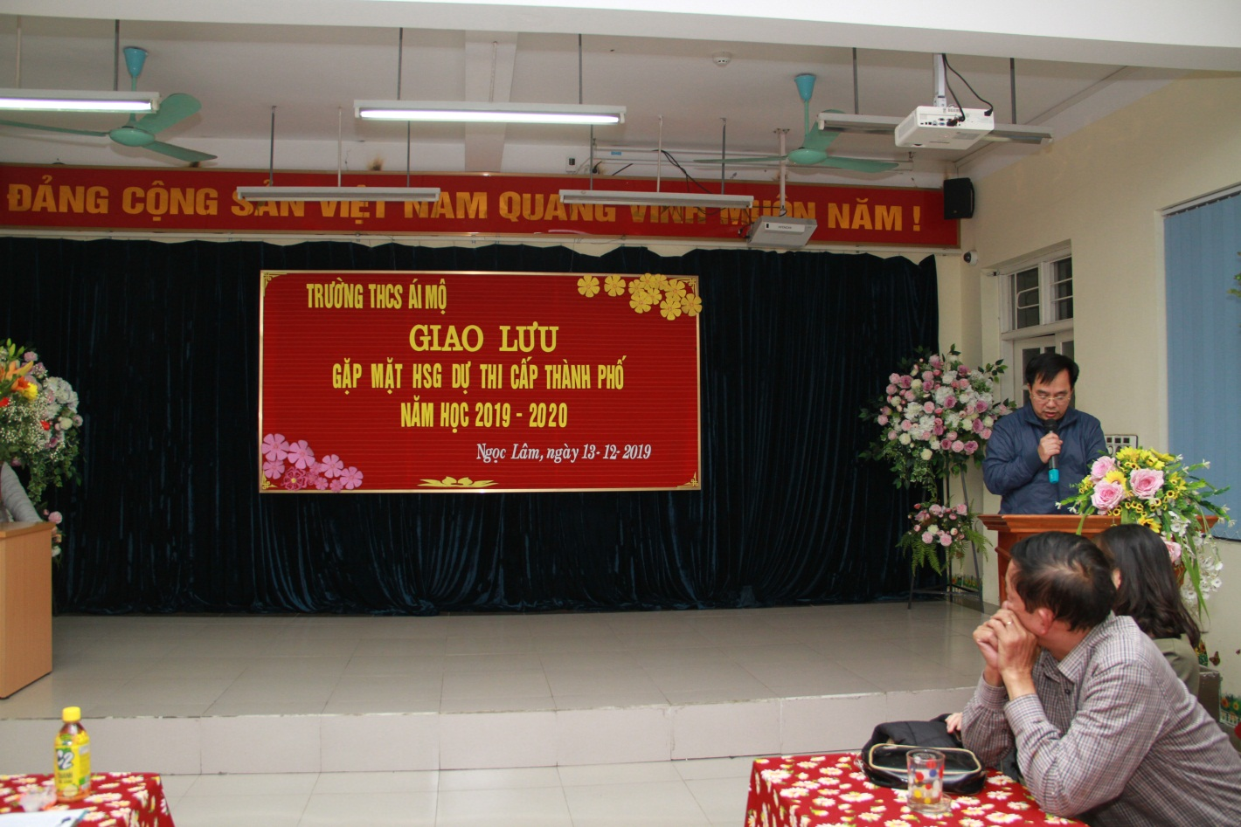

Cuối buổi lễ, Cô giáo Ngô Thị Nga – đại diện BGH nhà trường và bác Hoàng Thanh Bình - đã tặng quà của nhà trường để động viên khích lệ, cổ vũ tinh thần cho các em học sinh. Ngoài những phong bao lì xì đỏ may mắn của nhà trường, cô Hiệu trưởng cũng có những món quà riêng của cá nhân Cô để gửi tặng cho các em. Chúc các em học sinh sẽ vững vàng ý chí, đầy quyết tâm và bản lĩnh để gặt hái nhiều thành công.

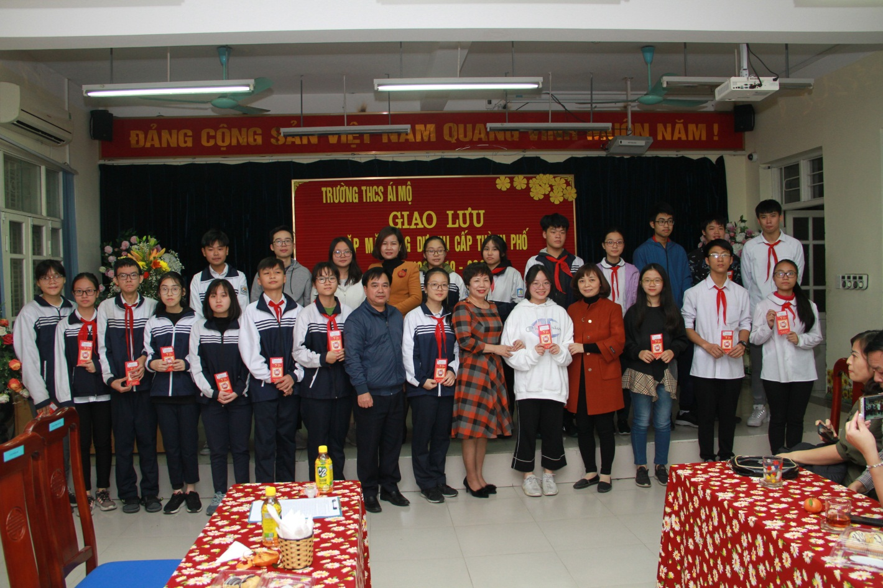

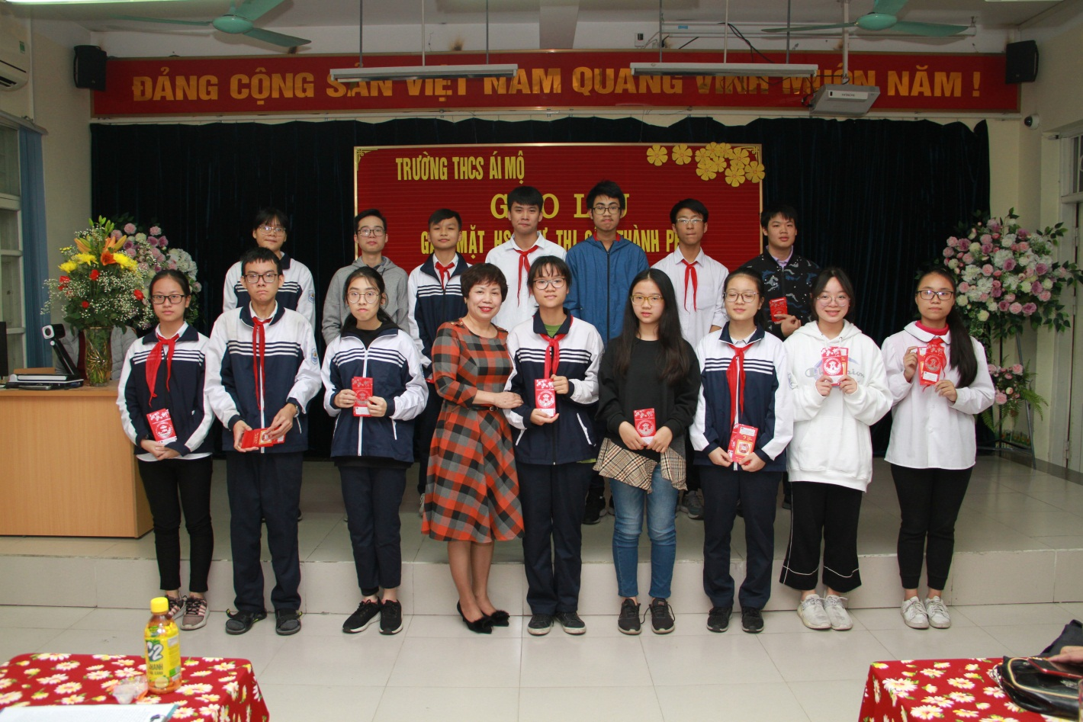

Khép lại buổi lễ, các vị đại biểu, các thầy cô giáo, các bậc phụ huynh và các em học sinh cùng nhau chụp ảnh, ghi lại những khoảnh khắc, những dấu ấn đầy tự hào của thầy và trò nhà trường.

